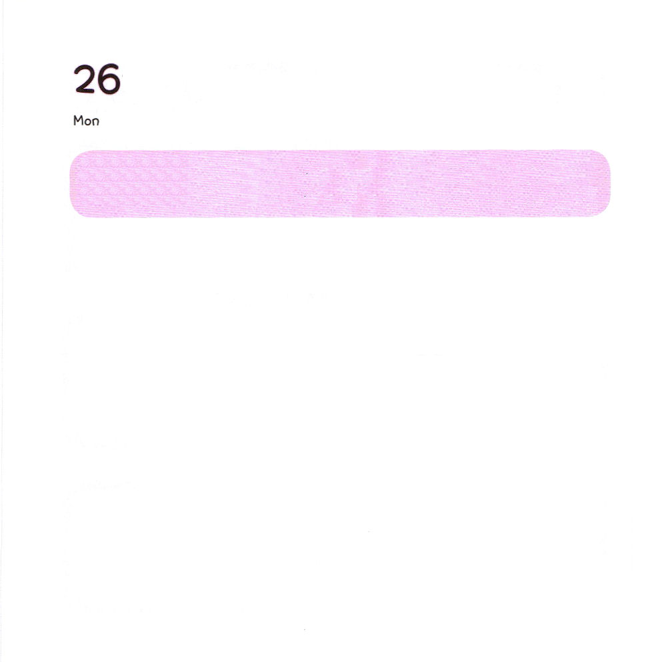
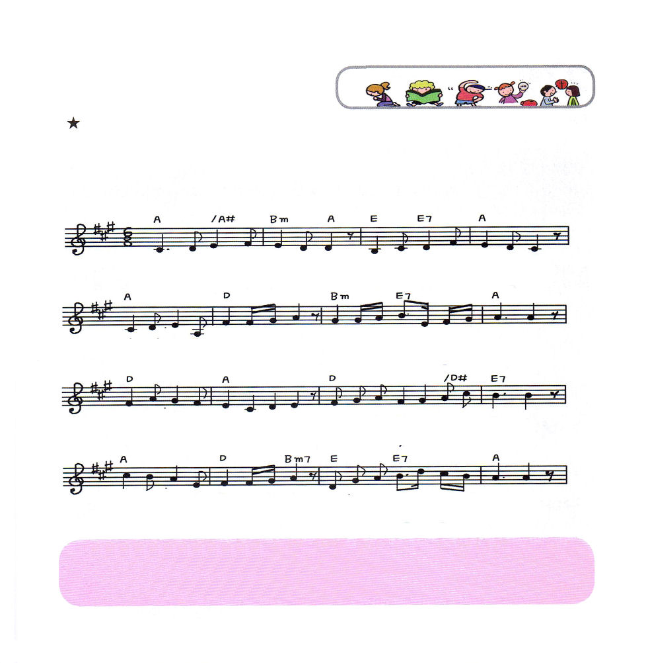

げつようび
にち

Ⅱテモテ1:5
はあなたのなをいこしています。そのようなは、あなたのロイスと、あなたのユニケのうちにったものですが、それがあなたのうちにもっていることを、はしています。

よのなかで わたしを いちばん あいしているのは
パパ、ママです。
かみさまが パパ、ママの こどもとして
わたしを うまれるように してくださいました。
いえで パパ、ママと いっしょに れいはいして
いえで パパ、ママと いっしょに いのりましょう。
いえで パパ、ママと いっしょに
でんどう にっきを かいて
いえで パパ、ママと いっしょに せいしょを よみましょう。
また、パパか ママが かみさまを しんじて いませんか？
しんぱい しないで。
いのれば かみさまが こたえて くださいます。

2011.12.6 たいえいじの おや セミナー

１． い の り の い え は しゅ が しゅ じ ん で す
２．パ パ か らみ こ と ば マ マ か らい の り を

せ い れいで ひ とつ に あ いが あ ふ れる よ －
し ん こうで そ だつ よ や くそ く の こど も －

ま い あ さ ま い ば ん み こ とば わ か ち あ う －
み こ と ば わ たし の なか いのちの ひ かりと な る ー

ふ く いん あ か しす る しゅ く ふ く の いえ よ －
か み さ ま の あい を せ か い に つ たえ よう

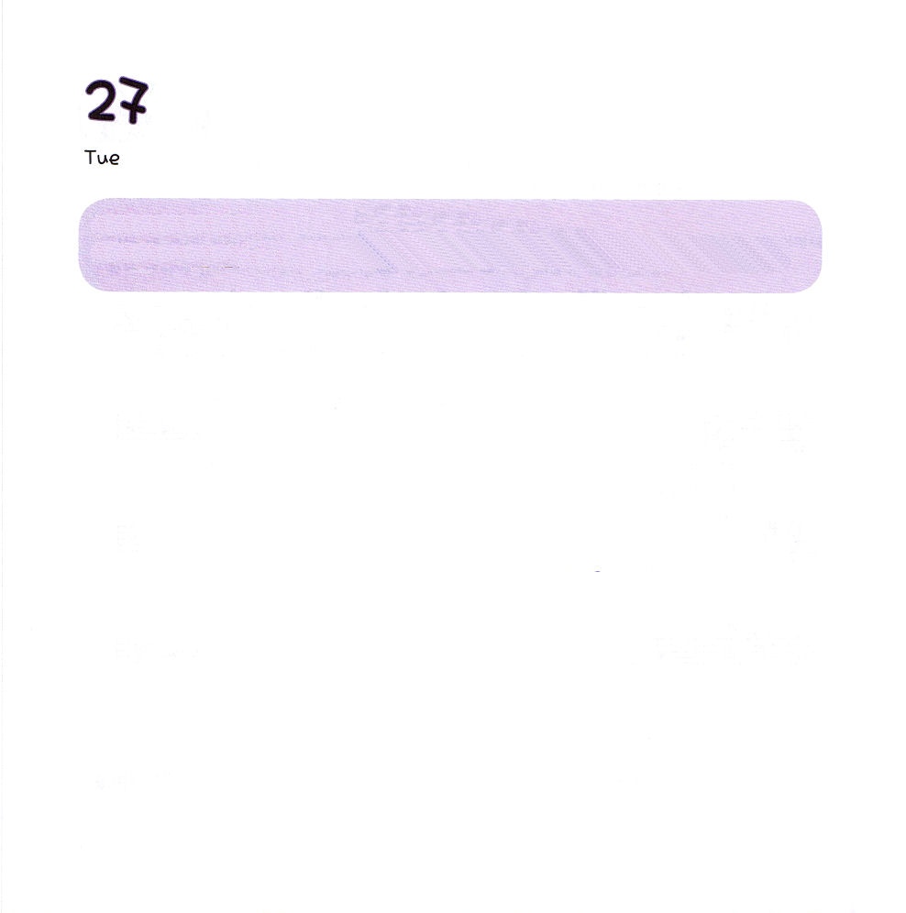
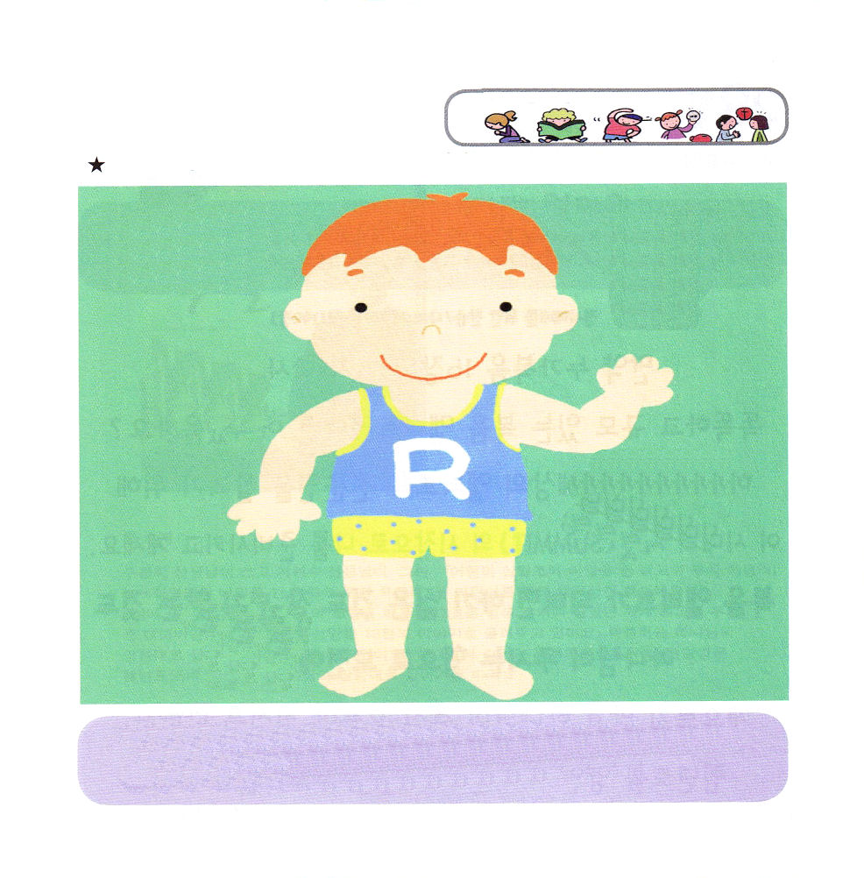

かようび
にち

ピリピ 1:3～6
あなたがたのうちにいきをめられたは、キリスト・イエスのがるまでにそれをさせてくださることをはくじているのです。(6)

かわいそうな ひとを たすける こと、
みちの ゴミを ひろうこと、 ゆずって あげること・・・
ひとが みたら、 このような ことは よい ことです。
もちろん よいことを して いきるべきです。
ところで かみさまが みて よい ことは
どんなこと でしょうか。
かみさまが みて よい ことは でんどうしゃの せいかつを
いきる ことです。
かみさまの こども である かくしんを もって
まいにち みことばを もくそうして、 いのって
でんどうを じっせんする せいかつ です。
かみさまが みて よい ことを する レムナントは
ひとが みても よい レムナントに なるしか ありません。

2011.12.6 くんれんいんしゅうこうセミナー


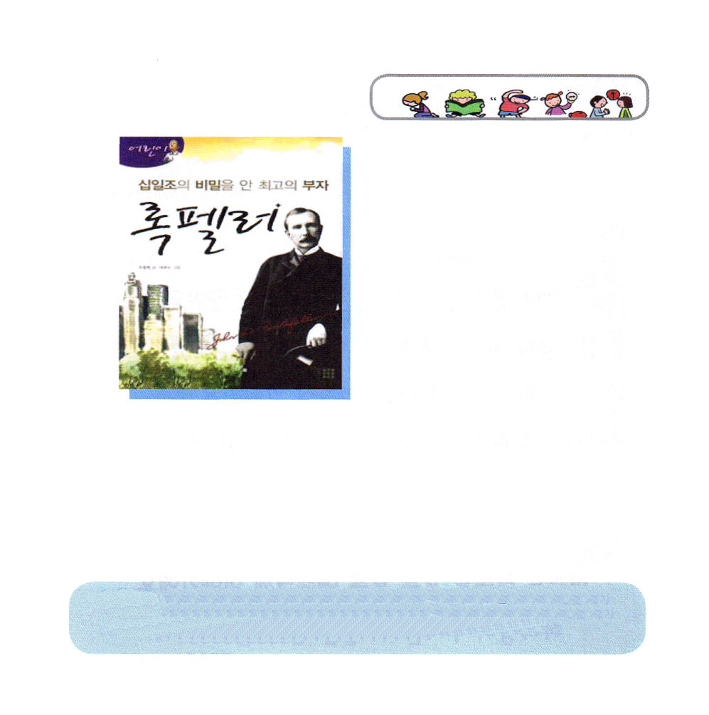

すいようび
にち

ゼパニヤ2:7
はユダののりののとなる。らはでをい、がれると、アシュケロンのでになる。らの、が、らをれ、らのをどおりにするからだ。
。

もし ルカのふくいんしょ １６しょうの こじき ラザロが
りっぱで きりつの ある ふくいんエリート だったら
どうなった でしょうか。
かみさまは このよの エリートと せんもんかを
いかす ために この じだいの サミットの
はじまりとして わたしを じゅんび しておられます。
ふくいんエリートに なるには したくない ことも
よく できない ことも
かみさまが くださる ちからで ちょうせん すべきです。
なまけないで かみさまが くださる きょうに
さいぜんを つくしましょう。
レムナントに むかった かみさまの ねがいは
せかいふくいんか です。

2011.12.4 インマヌエルきょうかい せいじつ 1ぶ

ほんの しょうかい
←この ほんは こどもように かかれた
ロックフェラーの ほんですが
かんこくごの ほん なので
にほんごでは よめません。
にほんごで かかれたものは おとなむけの
ものしかありません。
（ほんのしょうかいを さんこうに やくしておきます）

６さいで おかあさんから じゅうぶんのいち けんきんの おしえを まなび、 それを
いっしょう まもって せかい さいこうの かねもちに なった デイビス ロックフェラーの せいかつと しんこうに ついてかかれた ほんです。ロックフェラーは かみさまの みことばどおり いきて さいこうの おかねもちに なりました。かみさまの ねがいである せかいふくいんかの ために えらばれた レムナントも ロックフェラーの ように かみさまの みことば どおりに いきるように ねがいます。

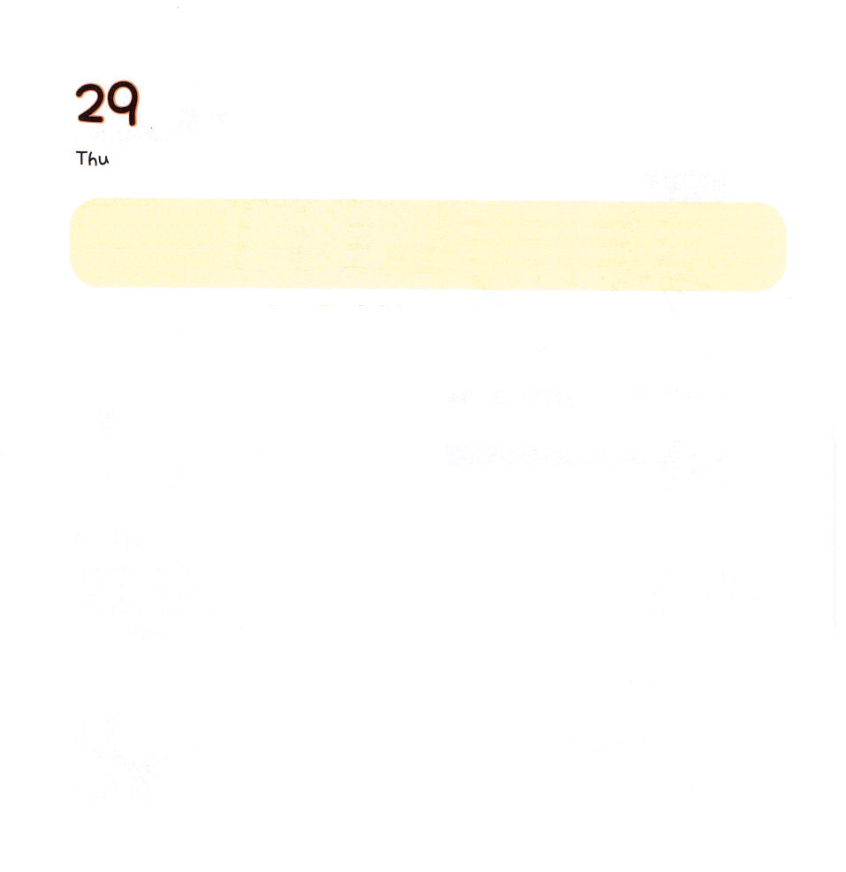

もくようび
にち

イザヤ 6:13
そこにはなお、のがるが、それもまた、きわれる。テレビンのやのがりされるときのように。しかし、そのにりがある。なるすえこそ、そのり。

ママの いうことを よく ききたいのに
また できませんでした。
ともだちと なかよく したいのに また しっぱい しました。
かみさまの こどもなのに なぜ できないのでしょう。
しんぱい しないで。
かみさまは わたしと ともに おられます。
わたしの いのりを すべて きいておられます。
わたしの こころ、 わたしの きぶんを だれよりも
よく しって おられます。
しっぱいも できないことも すべて みんな イエスさまに
おはなし してみましょう。
かみさまが くださる あたらしい ちからを
うけるように なるでしょう。

2011.12.10 かくしんくんれんメッセージ

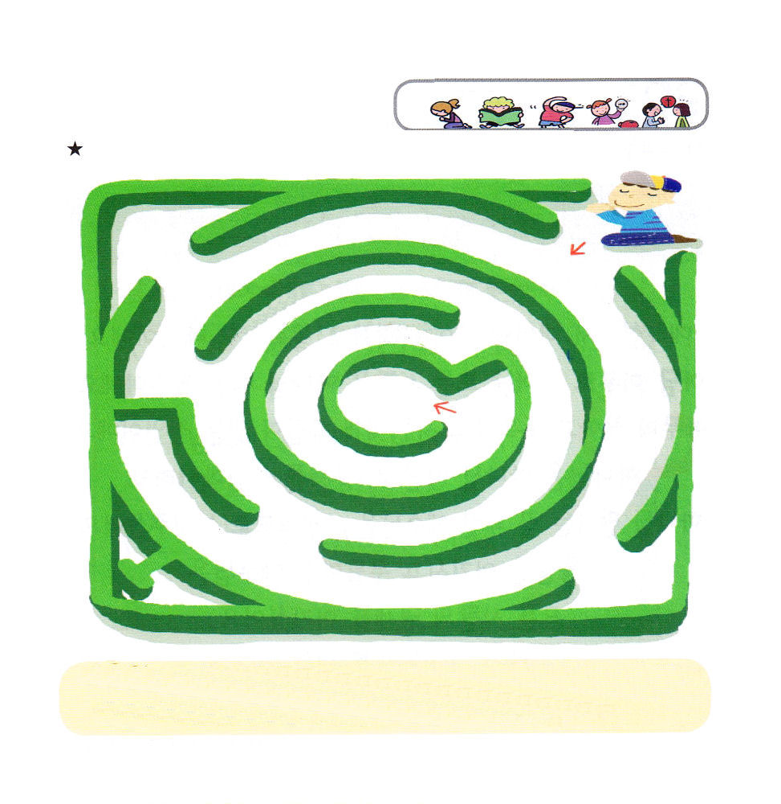



きんようび
にち

19:1～10
のきよい人がそののをめ、ののきよいにき、イスラエルののため、れをきよめるをるために、それをしておく。これはのきよめのためである。(9)

かいぞくせんで うまれた こどもは やさしくて りっぱでも
かいぞくです。
アダムの あとから うまれた すべての ひとは
かみさまを はなれた つみびと です。
どんなに やさしくて りっぱでも サタンに つかまっている
つみびとです。
かみさまは かみさまを はなれた つみの もんだいを
かいけつ してくださり かみさまに あう みちである
イエスさまを キリストとして おくって くださいました。
しに うちかって ふっかつ された イエスさまは
すべての サタンの けんいに かたれました。
この イエス・キリストを しんじる ものには
かみさまの くにと せいれいの みたしを
やくそくされました。

2011.12.11 インマヌエルきょうかい せいじつ１ぶ

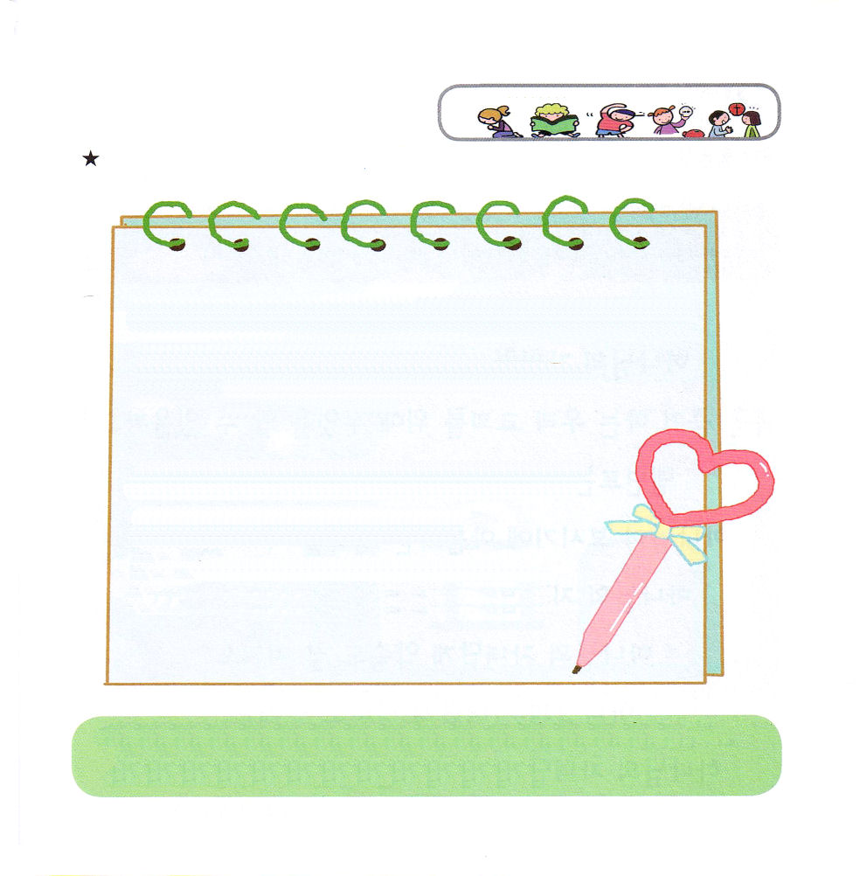

そうぞうの ときから イエスさまが こられる まえ までを
じだい
と いいます
きゅうやく


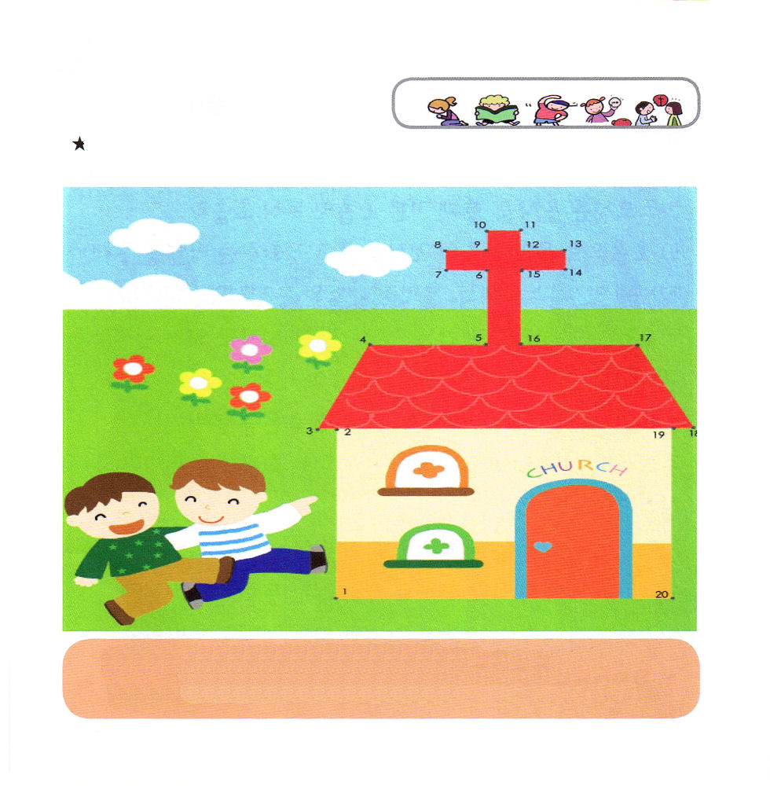

どようび
にち

コロサイ4:12
あなたがたののひとり、キリスト・イエスのしもべエパフラスが、あなたがたによろしくとっています。はいつも、あなたがたがなとなり、またのすべてのみこころをにしてつことができるよう、あなたがたのためにりにんでいます。

かみさまの こどもである わたしは
なにを するべきでしょうか。
ふくいんを あかしする わたしたちの きょうかいの ために
なにを することが できるでしょうか。
レムナントは きょう どんな けいかくを して いますか。
かみさまが みて うつくしい かんがえを していますか。
かみさまの こどもらしく おとなの ひとに
あいさつも しましょう。
かみさまの こどもらしく やくそくを よく まもりましょう。
かみさまの こどもらしく かたづけも よく しましょう。
かみさまの こどもらしく もっと なにを
よく することが できるでしょうか。

2011.12.11 インマヌエルきょうかい せいじつ２ぶ

